اطلاعیه فنی شماره (10) حفظ نباتات

کشاورزان محترم :

براساس بازدیدهای صورت گرفته از مزارع یونجه زمان مناسب مبارزه با سرخرطومی یونجه (لهه) در مناطق گرمسیر و معتدل استان فرا رسیده است. لذا لازم است مزارع یونجه از تاریخ 6/12/98 هرچه سریعتر با توجه به شرایط آب و هوائی (عدم بارندگی و یخبندان شبانه) بر علیه آفت مذکور مبارزه انجام گردد.

جهت کسب اطلاعات بیشتر به کلینیک های گیاه پزشکی و مراکز خدمات کشاورزی مراجعه فرمایید.
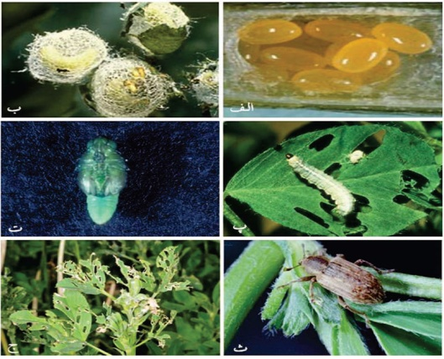

مديريت حفظ نباتات استان اصفهان 6/12/98

